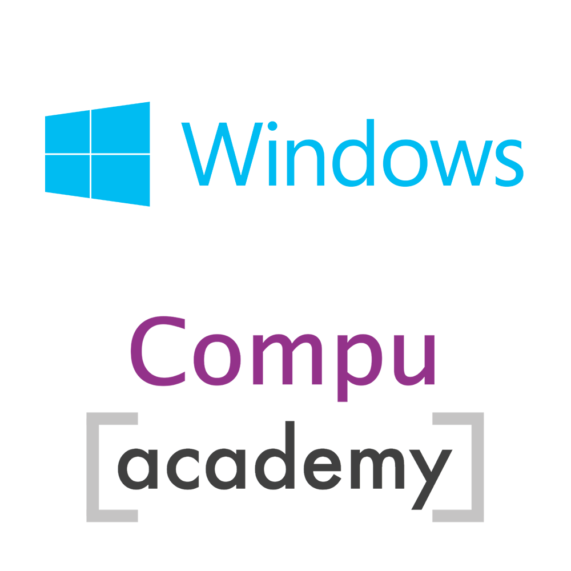
Basisvaardigheden 5 in 1
Opdrachtblad 1 (uitprinten en uitvoeren op uw Windows computer)

Efficiënt werken met Windows 10

Inleiding
Zodra Windows 10 start, opent automatisch het bureuablad zoals we altijd gewend zijn.
Windows 10 zal vooralnog blijven en alle verbeteringen zullen in de updates worden bijgewerkt.
Soms wordt zelf de hele Windowsversie vervangen, een voorbeeld is dat Windows 1709 een nieuwe versie is en deze is begin 2018 vervangen door de 1803 versie.
Windows is alleen maar beter, stabieler en sneller hierdoor geworden.

Naar het app venster (Startpagina)
- Klik de witte windows vlag in linker onderhoek
- Het App scherm verschijnt in verkleinde versie
- Klik op Recentelijk toegevoegd of meest gebruikt
- Scroll naar beneden op alfebetische volgorde om bij de gewenste apps te komen
- In het rechterveld kunt u de apps neerzetten die u nodig heeft en eventueel verwijderen die overbodig zijn

Naar Instellingen vanuit de windowsvlag
- Klik Windows vlag - Instellingen
- De instellingen zijn hier te vinden, waaronder Accounts – Beveiligen – Updates etc
- Ook het uitschakelen en sluimerstand zijn hier te vinden onder Persoonlijke instellingen

Rekenmachine in startpagina zetten
- Ga naar de linkeronderhoek - Klik op het vergrootglas (Zoeken)
- Typ rekenmachine in het zoekvenster
- Rechtermuis klik op het icoontje van rekenmachine
- Vast maken aan het Startmenu
- Het icoontje staat achteraan in het startmenu, sleep het naar voren
- Met 1 linker klik activeer je de Verkenner

Programma in de Taakbalk vastzetten
- Open het startmenu (linkeronderhoek)
- Rechterklik op de verkenner – Meer - Aan Taakbalk vastmaken
- Vervolgens op dezelfde manier verschillende meest gebruikte programma’s in de Taakbalk zetten. (zoals: Paint, knipprogramma, rekenmachine en Office programma’s)

